Kurkowe Bractwo Strzeleckie w Żorach
44-240 Żory, Al. Wojska Polskiego 4, tel. 697182005
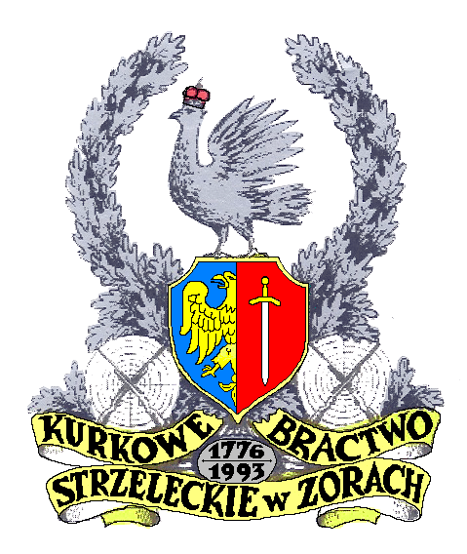
Żorska Liga Bracka A. D. 2021
III Runda

Rezultaty
Zawodników biorących udział w Zawodach Strzeleckich
W dniu 05 czerwiec 2012 roku

Rezultaty zawarte zostały w pięciu protokółach na siedmiu stronach

Żory, leśna strzelnica „Dębina”, dnia 05 czerwiec 2021 roku.
Protokół nr 1
Konkurencja Nr 1: Karabin małokalibrowy bocznego zapłonu

Lp. Nazwisko imię Bractwo / Klub Ilość zdobytych punktów

- MACHEJ LESZEK CBK Cieszyn pkt 44
- BERGER KRZYSZTOF KBS Żory pkt. 40
- STEC KAMIL KS AMATOR Wrocław pkt. 39
- PRYSZCZ EFREM KBS Żory pkt. 37
- NAJBERG JAKUB KBS Żory pkt. 35
- WALUŚ KRZYSZTOF KBS Żory pkt. 34
- RZYMANEK ŁUKASZ KBS Żory pkt. 34
- ŁATANIK DARIUSZ BS w Mikołowie pkt 32
- KOPER JANUSZ KBS Żory pkt. 32
- STANISZ PATRYK KBS Żory pkt. 31
- ROSENSTRAUCH JOANNA PSSW Łódź pkt. 29
- MOZANEK MAREK ALFA Siemianowice Śl. pkt. 28
- WROŻYNA WOJCIECH KBS Żory pkt. 27
- CIEŚLAR MAREK SANGGITA Biernacice pkt. 26
- ROSENSTRAUCH WOJCIECH PSSW Łódź pkt. 23
- COP WAKDEMAR KOMANDOR Katowice pkt. 22
- KOPCZYŃSKI MICHAŁ KS AMATOR Wrocław pkt. 21
- STRZAŁKOWSKI MACIEJ LOK Rybnik pkt. 20
- LUBOWIECKI KAMIL KBS Żory pkt. 19
- SOWA ŁUKASZ KBS Żory pkt. 17
- LUBOWIECKA JOANNA ------------------- pkt. 16
- WROŃSKI GRZEGORZ KBS Żory pkt. 16
- LUBRYKA JAN KBS Żory pkt. 15
- ROGALA ALEKSANDER MKS LOK Rybnik pkt. 14
- STARZYCZNY PIOTR KBS Żory pkt. 13
- LUBRYKA MIECZYSŁAW KBS Żory pkt. 10

Przewodniczący Komisji RTS Michał Krajewicz

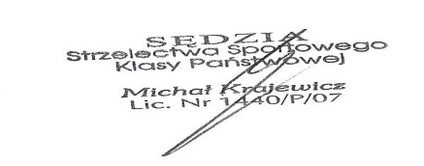

Żory, dnia 05 czerwiec 2021 roku.
Protokół nr 2
Konkurencja Nr 2: Karabin małokalibrowy bocznego zapłonu

Lp. Nazwisko imię Bractwo / Klub Ilość zdobytych punktów

- MACHEJ LESZEK CBK Cieszyn pkt 44
- PRYSZCZ EFREM KBS Żory pkt. 39
- WALUŚ KRZYSZTOF KBS Żory pkt. 37
- RZYMANEK ŁUKASZ KBS Żory pkt. 37
- STEC KAMIL KS AMATOR Wrocław pkt. 37
- KOPER JANUSZ KBS Żory pkt. 35
- NAJBERG JAKUB KBS Żory pkt. 34
- STRZAŁKOWSKI MACIEJ LOK Rybnik pkt. 33
- LUBOWIECKI KAMIL KBS Żory pkt. 31
- COP WAKDEMAR KOMANDOR Katowice pkt. 31
- CIEŚLAR MAREK SANGGITA Biernacice pkt. 31
- WROŃSKI GRZEGORZ KBS Żory pkt. 30
- STANISZ PATRYK KBS Żory pkt. 29
- ŁATANIK DARIUSZ BS w Mikołowie pkt 28
- WROŻYNA WOJCIECH KBS Żory pkt. 25
- BERGER KRZYSZTOF KBS Żory pkt. 24
- ROSENSTRAUCH JOANNA PSSW Łódź pkt. 24
- MOZANEK MAREK ALFA Siemianowice Śl. pkt. 24
- SOWA ŁUKASZ KBS Żory pkt. 24
- ROSENSTRAUCH WOJCIECH PSSW Łódź pkt. 24
- STARZYCZNY PIOTR KBS Żory pkt. 18
- LUBRYKA JAN KBS Żory pkt. 19
- LUBOWIECKA JOANNA ------------------- pkt. 17
- KOPCZYŃSKI MICHAŁ KS AMATOR Wrocław pkt. 15
- ROGALA ALEKSANDER MKS LOK Rybnik pkt. 10
- LUBRYKA JAN KBS Żory pkt. 9

Przewodniczący Komisji RTS:
Michał Krajewicz

Żory, dnia 05 czerwiec 2021 roku.
Protokół nr 3
Konkurencja: pistolet małokalibrowy bocznego zapłonu

Lp. Nazwisko imię Bractwo / Klub Ilość zdobytych punktów

- WROŃSKI GRZEGORZ KBS Żory pkt. 46
- KOPER JANUSZ KBS Żory pkt. 44
- STRZAŁKOWSKI MACIEJ LOK Rybnik pkt. 41
- STARZYCZNY PIOTR KBS Żory pkt. 41
- COP WAKDEMAR KOMANDOR Katowice pkt. 41
- NAJBERG JAKUB KBS Żory pkt. 40
- MACHEJ LESZEK CBK Cieszyn pkt 40
- LUBOWIECKI KAMIL KBS Żory pkt. 39
- RZYMANEK ŁUKASZ KBS Żory pkt. 38
- ROSENSTRAUCH WOJCIECH PSSW Łódź pkt. 37
- ŁATANIK DARIUSZ BS w Mikołowie pkt 36
- STEĆ KAMIL KS AMATOR Wrocław pkt. 36
- PRYSZCZ EFREM KBS Żory pkt. 36
- SOWA ŁUKASZ KBS Żory pkt. 35
- WALUŚ KRZYSZTOF KBS Żory pkt. 34
- KOPCZYŃSKI MICHAŁ KS AMATOR Wrocław pkt. 33
- LUBRYKA MIECZYSŁAW KBS Żory pkt. 32
- CIEŚLAR MAREK SANGGITA Biernacice pkt. 30
- LUBOWIECKA JOANNA ------------------- pkt. 26
- BERGER KRZYSZTOF KBS Żory pkt. 26
- ROSENSTRAUCH JOANNA PSSW Łódź pkt. 25
- WROŻYNA WOJCIECH KBS Żory pkt. 22
- STANISZ PATRYK KBS Żory pkt. 20
- ROGALA ALEKSANDER MKS LOK Rybnik pkt. 15
- MOZANEK MAREK ALFA Siemianowice Śl. pkt. 11
- LUBRYKA JAN KBS Żory pkt. 8

Przewodniczący Komisji RTS: Michał Krajewicz

Żory, dnia 05 czerwiec 2021 roku.

Protokół nr 4
Konkurencja: pistolet centralnego zapłonu

Lp. Nazwisko imię Bractwo / Klub Ilość zdobytych punktów

- PRYSZCZ EFREM KBS Żory pkt. 46
- WROŃSKI GRZEGORZ KBS Żory pkt. 43
- COP WAKDEMAR KOMANDOR Katowice pkt. 40
- CIEŚLAR MAREK SANGGITA pkt. 38
- NAJBERG JAKUB KBS Żory pkt. 36
- MACHEJ LESZEK CBK Cieszyn pkt 35
- STRZAŁKOWSKI MACIEJ LOK Rybnik pkt. 34
- KOPER JANUSZ KBS Żory pkt. 33
- KOPCZYŃSKI MICHAŁ KS AMATOR Wrocław pkt. 30
- ROSENSTRAUCH WOJCIECH PSSW Łódź pkt. 30
- STARZYCZNY PIOTR KBS Żory pkt. 27
- ŁATANIK DARIUSZ BS w Mikołowie pkt 26
- SOWA ŁUKASZ KBS Żory pkt. 23
- WALUŚ KRZYSZTOF KBS Żory pkt. 23
- LUBOWIECKI KAMIL KBS Żory pkt. 22
- ROGALA ALEKSANDER MKS LOK Rybnik pkt. 21
- ROSENSTRAUCH JOANNA PSSW Łódź pkt. 20
- LUBRYKA MIECZYSŁAW KBS Żory pkt. 19
- STANISZ PATRYK KBS Żory pkt. 18
- RZYMANEK ŁUKASZ KBS Żory pkt. 18
- MOZANEK MAREK ALFA Siemianowice Śl. pkt. 17
- BERGER KRZYSZTOF KBS Żory pkt. 16
- LUBRYKA JAN KBS Żory pkt. 15
- STEĆ KAMIL KS AMATOR Wrocław pkt. 2
- WROŻYNA WOJCIECH KBS Żory pkt. 2
- LUBOWIECKA JOANNA ------------------- pkt. 1

Przewodniczący Komisji RTS: Michał Krajewicz

Żory, dnia 05 czerwca 2021 roku.

Protokół nr 5
Konkurencja: strzelba gładko lufowa

Lp. Nazwisko imię Bractwo / Klub Ilość zdobytych punktów

- STANISZ PATRYK KBS Żory pkt. 3,333
- SOWA ŁUKASZ KBS Żory pkt. 2,941
- STARZYCZNY PIOTR KBS Żory pkt. 2.222
- COP WAKDEMAR KOMANDOR Katowice pkt. 1,666
- LUBOWIECKI KAMIL KBS Żory pkt. 1,666
- STEĆ KAMIL KS AMATOR Wrocław pkt. 1,502
- WROŃSKI GRZEGORZ KBS Żory pkt. 1,428
- WALUŚ KRZYSZTOF KBS Żory pkt. 1,250
- NAJBERG JAKUB KBS Żory pkt. 1,219
- MACHEJ LESZEK CBK Cieszyn pkt 1,010
- LUBRYKA MIECZYSŁAW KBS Żory pkt. 0,786
- WROŻYNA WOJCIECH KBS Żory pkt. 0,729
- KOPCZYŃSKI MICHAŁ KS AMATOR Wrocław pkt. 0,675
- ROGALA ALEKSANDER MKS LOK Rybnik pkt. 0,657
- CIEŚLAR MAREK SANGGITA Biernacice pkt. 0,641
- STRZAŁKOWSKI MACIEJ LOK Rybnik pkt. 0,595
- ROSENSTRAUCH WOJCIECH PSSW Łódź pkt. 0,453
- LUBOWIECKA JOANNA ---------------- pkt. 0,363
- BERGER KRZYSZTOF KBS Żory pkt. 0,299
- ROSENSTRAUCH JOANNA PSSW Łódź pkt. 0,250
- ŁATANIK DARIUSZ BS w Mikołowie pkt 0,236
- LUBRYKA JAN KBS Żory pkt. 0,15
- MOZANEK MAREK ALFA Siemianowice Śl. pkt. 0,152

Przewodniczący Komisji RTS Michał Krajewicz

Żory, dnia 05 czerwiec 2021 roku.

Obsada Sędziowska

Sędzia Główny Zawodów Michał Krajewicz sędzia kl. P
Przewodniczący Komisji RTS Leszek Kowalczyk sędzia kl. I Sędzia Komisji RTS Łukasz Rzymanek sędzia kl III
Sędzia konkurencji karabin małokalibrowy b. z. 50 m : Mieczysław Lubryka sędzia kl. II
Sędzia stanowiskowy Artur Nojek sędzia kl. II
Sędzia tarczowy Łukasz Rzymanek sędzia kl. III
Sędzia konkurencji pistolet małokalibrowy b. z. 25 m: Artur Nojek sędzia kl. II
Sędzia stanowiskowy Mieczysław Lubryka sędzia kl. II Sędzia tarczowy Łukasz Sowa sędzia kl. III
Sędzia konkurencji pistolet dużego kalibru. 25 m: Agata Nojek sędzia kl. II
Sędzia stanowiskowy Mieczysław Lubryka sędzia kl. II
Sędzia tarczowy Artur Nojek sędzia kl. II
Sędzia konkurencji karabin. gładkolufowy 15 m: Leszek Kowalczyk sędzia kl. I
Sędzia stanowiskowy Mieczysław Lubryka sędzia kl. II
Sędzia tarczowy Artur Nojek sędzia kl. II
Biuro Zawodów: Efrem Pryszcz, Kamil Lubowiecki

Rezultaty zostały zawarte w pięciu protokołach. Protestów nie wnoszono.

Zawody przeprowadzone zgodnie z regulaminem PZSS i Regulaminem Zawodów:
Konkurencja 1: Karabin bocznego zapłonu 3 strzały próbne 5 strzałów ocenianych w czasie 5 min
Konkurencja 2: Karabin bocznego zapłonu 5 strzałów ocenianych w czasie 4 min
Konkurencja 3: Pistolet małokalibrowy 3 strzały próbne, 5 strzałów ocenianych w czasie 4 min
Konkurencja 4: Pistolet dużego kalibru 3 strzały próbne 5 strzałów ocenianych w czasie 4 min
Konkurencja 5 Strzelba gładkolufowa 2 strzały do poperów w czasie.

PRZEWODNICZĄCY KOMISJI RTS SĘDZIA GŁÓWNY ZAWODÓW

Krajewicz Michał Leszek Kowalczyk
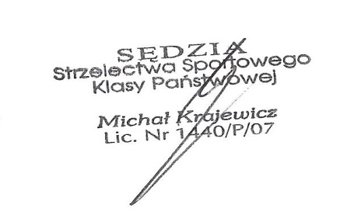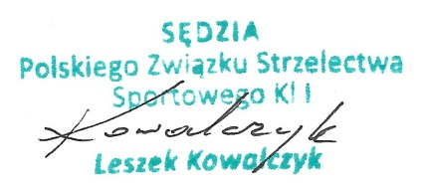

Żory, dnia 05 czerwca 2021 roku.

